Viernes
29
de Enero

Quinto de Primaria
Matemáticas

El cuento del castillo y la retícula triangular

Aprendizaje esperado: Resuelve problemas que implican el uso de las características y propiedades de triángulos y cuadriláteros.

Énfasis: Reproducir figuras formadas por cuadrados y triángulos, usando retículas cuadrangulares y triangulares, del mismo tamaño y en una misma posición, como sistema de referencia.

¿Qué vamos a aprender?

Aprenderás a determinar los puntos de referencia que facilitan la reproducción de ﬁguras en una retícula triangular.

El tema de la clase de hoy tiene relación con la primera parte del Desafío número 30, donde hicimos la reproducción de figuras en una retícula cuadrangular.

¿Qué hacemos?

Quiero compartirte una imagen que nos ha enviado Omar, un alumno de quinto grado de la Escuela Primaria “Casa del pueblo” de San Ciro de Acosta, San Luis Potosí.

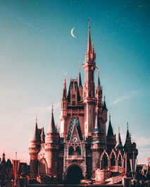

Nos dice Omar, que le gustan mucho los castillos, que por eso quiso compartir esta imagen con nosotros, me hizo recordar los cuentos de hadas. A las princesas y príncipes, a los reyes y reinas y a las brujas, en los cuentos de hadas no falta el castillo, como el de la imagen que nos mandó Omar.

O como el que aparece en el Desafío número 30 del libro de matemáticas de quinto grado, que es este:

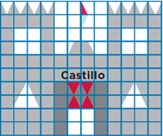

Los dos tienen torres y banderas y los dos son difíciles de construir. Todos los castillos, igual que los cuentos de hadas, son muy parecidos y son difíciles de construir, pero además necesitan mucho tiempo para terminarse; aunque también duran mucho. Todavía podemos apreciar y visitar varios castillos en el mundo. En México uno de los más conocidos es el Castillo de Chapultepec.

Y para experimentar lo que sienten los constructores de castillos, nosotros construiremos el nuestro. Para construir un castillo primero se necesita un diseño, nosotros usaremos una retícula de referencia, que es esta:

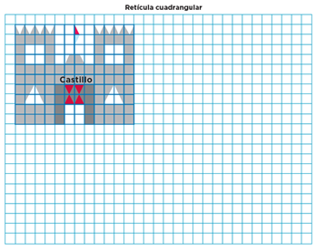

Y como para construir el castillo se necesita un terreno, usaremos una retícula triangular como esta:

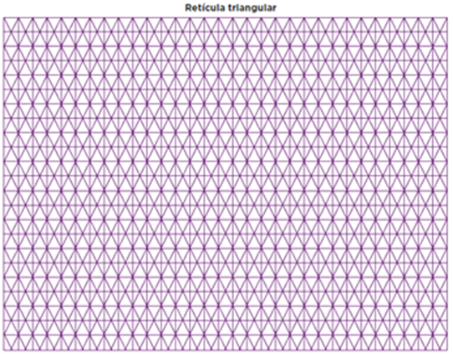

Pero la retícula de referencia es cuadrangular y la retícula donde vamos a construir el castillo es triangular, recuerda que en la primera parte del desafío fue fácil construir el juego del avión. Ahí la retícula de referencia era cuadrangular y la retícula donde hicimos la reproducción también era cuadrangular.

Ahora vamos a reproducir una figura diseñada en una retícula cuadrangular en una retícula triangular.

Reproducir el castillo de la retícula cuadrangular en la retícula triangular, será muy interesante y encontraremos la diferencia de reproducir una figura en una retícula cuadrangular y en una retícula triangular.

Empecemos analizando la consigna de la segunda parte del desafío número 30

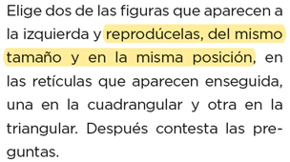

Recuerda que ahora sólo vamos a reproducir una de las figuras en la retícula triangular y que hemos elegido el castillo, por recomendación de Omar.

Pero no olvidemos que nos piden que sea del mismo tamaño y que esté en la misma posición. Analicemos el tamaño y posición del castillo, que es la figura de la retícula cuadrangular, para ver cómo podemos reproducirla en la retícula triangular.

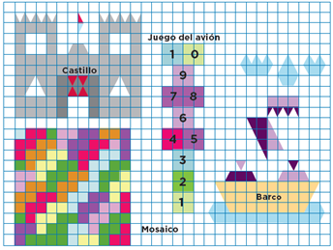

Observa como es más difícil ubicar el castillo con todas las imágenes juntas. Para evitar confusiones, veamos el castillo solo en la retícula.

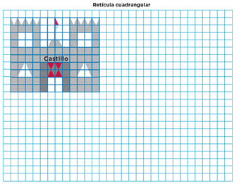

Así puedes apreciar mejor el castillo y es más fácil buscar el punto de referencia. Pero ¿Cuál punto del castillo podríamos tomar como referencia?

Podemos usar cada cuadrito como unidad de medida y podría ser la punta de la bandera, o analiza, que es mejor tomar el cuadrito donde empiezan los picos a la izquierda del castillo, aunque los dos son buenos puntos de referencia, en esta ocasión usaremos el cuadrito donde empiezan los picos a la izquierda del castillo.

Este cuadrito de referencia está a un cuadrito del borde superior y a un cuadrito del borde izquierdo. Ya que tenemos ubicado el cuadrito de referencia, hay que contar los cuadritos desde el cuadrito de referencia hasta la base del castillo, de arriba hacia abajo.

Mira mide diez cuadritos de altura y de anchura mide 12. Entonces, sí mide más de anchura que de altura, el contorno tiene forma de un rectángulo.

Veamos la retícula triangular donde vamos a reproducir el castillo:

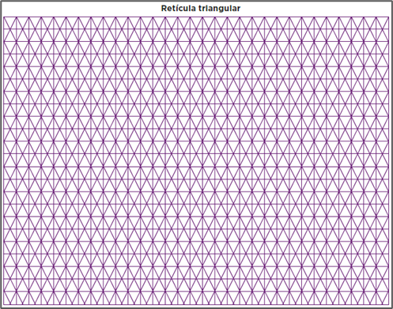

Como puedes ver, son puros triángulos, pero todos los triángulos están sobre una retícula cuadrangular, las preguntas más importantes son:

- ¿Por qué usar una retícula triangular para reproducir una imagen presentada en una retícula cuadrangular?
- ¿Cómo influye el tipo de figura que queremos reproducir en el tipo de retícula debemos usar?

Empecemos con la reproducción, ya que tenemos claro el punto de referencia. Vamos a colorear la primera columna iniciando por el cuadrito de referencia, con los primeros picos y para colocar las puntas es más fácil con la retícula triangular que con la retícula cuadrangular.

Al trabajar estamos descubriendo cosas importantes, después de terminar la reproducción el castillo quedaría así en la retícula triangular:

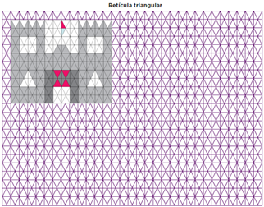

Para demostrar que el castillo quedó de igual tamaño y en la misma posición, tenemos que revisar desde el cuadro de referencia el número de cuadritos a la derecha y hacia abajo en ambos castillos, ubicando el rectángulo que sirve de base para el diseño del castillo.

También debemos revisar la distancia del cuadro de referencia con el borde superior y con el borde izquierdo.
Estas propuestas son formas de comprobar que la reproducción del castillo se ha hecho respetando la forma y posición.

Ahora veamos si podemos demostrarlo comparando la retícula cuadrangular de referencia con la reproducción que hicimos en la retícula triangular.

Empecemos a hacer la comparación viendo si el cuadrito de referencia está en ambas retículas a la misma distancia con respecto al borde superior y al borde izquierdo.

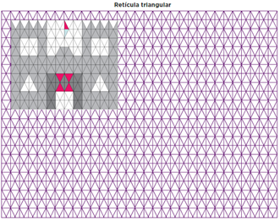

Como puedes ver ambos cuadritos están a la misma distancia de los bordes superior e izquierdo. Para comprobarlo, primero cuenta los cuadritos de largo de ambos castillos. Empieza de derecha a izquierda, después cuenta los cuadritos del ancho de ambos castillos. En ambas figuras se mantiene el número de cuadritos en la base y la altura del rectángulo, en donde se ha colocado el castillo.

Ya confirmamos que ambos castillos son iguales y además demostramos que están en la misma posición.

Así, hemos demostrado que cumplimos con una parte del desafío. Ahora podremos contestar la pregunta que nos hacen, pero sobre la reproducción del barco.

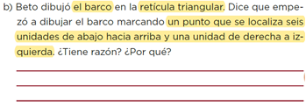

Para poder contestar esta pregunta analicemos la retícula de referencia del desafío y analicemos detalladamente el tamaño y posición del barco, vamos a poner en práctica la experiencia que vivimos al reproducir el castillo para contestar la pregunta.

Analicemos la posición del barco y el localicemos el punto de referencia que señala la pregunta.

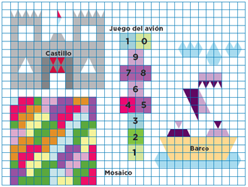

Cuenta los cuadros de abajo hacia arriba, estos son seis y una unidad del borde derecho a la unidad de referencia. Coincidimos con Beto al decir que hay seis cuadritos del borde inferior a la unidad de referencia y un cuadrito del pico del borde izquierdo a la unidad de referencia. Ahora escribimos la respuesta en los renglones correspondientes, que quedaría así:

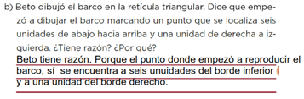
De esta experiencia de aprendizaje surge otra pregunta:

¿Qué es lo que determina que elijamos una retícula cuadrangular o una triangular cuando necesitemos reproducir una figura?

La respuesta está en el tipo de retícula que usamos al reproducir el juego del avión y la que usamos al reproducir el castillo. Después de haber reproducido las dos figuras en los dos tipos de retículas puedo decirte dos cosas:

- Cuando la figura implica puros cuadritos como unidad de medida, es recomendable la retícula cuadrangular.
- Cuando la figura muestra algunos triángulos es recomendable una retícula triangular.

Voy a recuperar algunas de las ideas más importantes:

En este desafío hemos aprendido a reproducir figuras en retículas cuadrangulares y triangulares, utilizando como técnica la identificación de puntos de referencia. Con lo que hicimos ya podrás reproducir figuras usando cualquier tipo de retículas.

También deben quedar claros unos conceptos que usamos.

- Que una retícula es un conjunto de líneas verticales y horizontales en algún formato, que sirven para identificar los elementos de la figura que se va a reproducir.

- Que un referente reticular es la imagen que necesitamos reproducir en una retícula.

- Que un punto de referencia es el punto desde donde empezaremos a reproducir la figura, donde se cruzan una línea vertical y otra horizontal.

El Reto de Hoy:

Resuelve la segunda parte del Desafío número 30, “Cuadrados o triángulos”, que se encuentra en la página 66 de tu libro de Desafíos Matemáticos.

¡Buen trabajo!

Gracias por tu esfuerzo.

Para saber más:
Lecturas

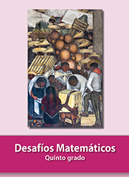
https://libros.conaliteg.gob.mx/20/P5DMA.htm

